|  |
| --- |
| **2025年万博を日本、大阪・関西へ**  －いのち輝く未来社会のデザイン－  大阪府政策企画部 万博誘致推進室  《 詳しくは2025日本万国博覧会誘致委員会ホームページに掲載しています。<http://www.expo2025-osaka-japan.jp/>》 |

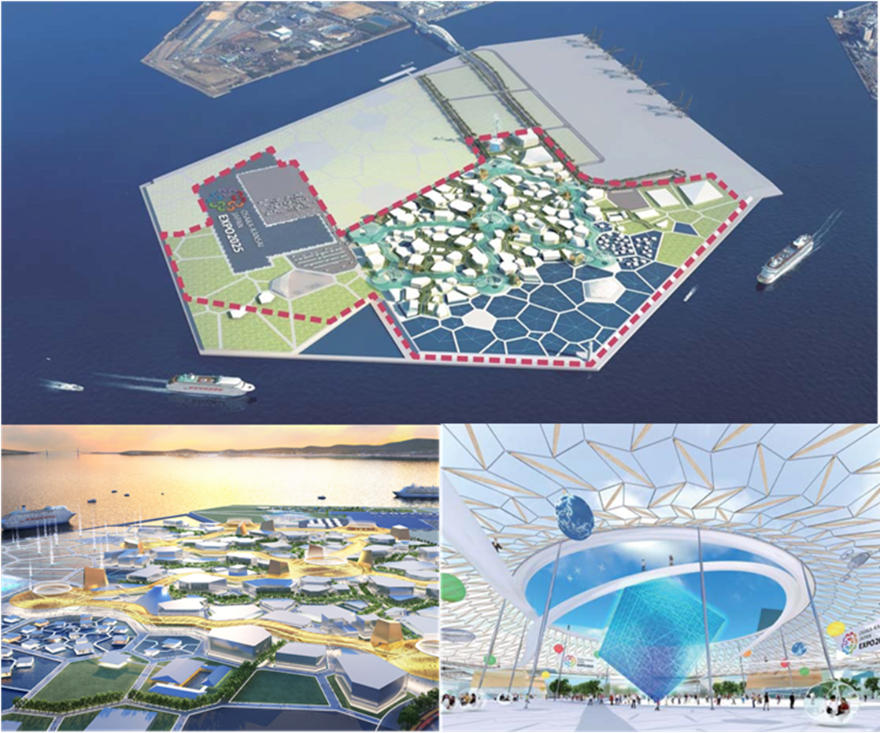

お知らせ１

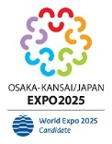

開催予定地：夢洲（ゆめしま）※大阪市西部の人工島 約155ha

開催予定期間：2025年5月3日（土）～11月3日（月）185日間

想定来場者数：約2,800万人

**「万博」には、人・モノを呼び寄せる**

**求心力と発信力があります。**

**この力を2020年東京オリンピック・パラリンピック後の**

**大阪・関西、そして日本の成長を持続させる起爆剤にします。**

**■テーマ・サブテーマ**

|  |  |
| --- | --- |
| **テーマ** | **い の ち 輝 く 未 来 社 会 の デ ザ イ ン**  **“Designing Future Society for Our Lives”** |
| **サブテーマ** | **多様で心身ともに健康な生き方**  **持続可能な社会・経済システム** |

　　　　　　　　　　●　**「人」（human lives）にフォーカス**

　　　　　　　　　　●**個々人がポテンシャルを発揮できる生き方と、**

**それを支える社会の在り方を議論**

**■コンセプト**

**未来社会の実験場** ～ People's Living Lab ～

* 展示をみるだけでなく、世界80億人がアイデアを交換し、

未来社会を「共創」（co-create）

* 開催前から、世界中の課題やソリューションを共有できる

オンラインプラットフォームを立ち上げ

* 人類共通の課題解決に向け、先端技術など世界の英知を集め、

新たなアイデアを創造・発信

**2025年大阪・関西万博がめざすもの**

●国連が掲げる持続可能な開発目標（SDGs※1）が 達成された社会

●日本の国家戦略Society5.0※2の実現

※1 SDGs：持続可能な課発目標。2015年9月、国連本部で開催された「国連持続可能な開発サミット」において、

「持続可能な開発のための2030アジェンダ」が採択され、17の目標が掲げられた。

※2 Society5.0：狩猟社会、農耕社会、工業社会、情報社会に続く、5番目の新しい社会（超スマート社会）。ICTを

最大限に活用し、サイバー空間とフィジカル空間（現実世界）とを融合させた取組により、人々に豊かさをもたらす社会。



**日本、大阪・関西で開催する**

**万博の多彩な魅力**

●日本経済及び大阪・関西の地域経済の活性化やビジネス機会の拡大による中小企業の経営強化に  
より、約2兆円の経済波及効果が見込まれる。

●大阪・関西が世界に誇るライフサイエンス、バイオメディカルの集積が、万博のテーマに沿った  
新たなイノベーションでさらに発展する。

●悠久の歴史・文化を誇る大阪・関西が、異なる文化との交流を通じて、さらに豊かなものとなり、  
世界における圏域の認知度が向上する。

●日本の様々な分野における次世代の若いクリエーターが、自らの才能を世界に向けて発信できる。

●日本には世界で最も安全な環境、先進的な交通インフラが整備され、大阪・関西は、世界の主要  
都市のどこからでも容易にアクセスできる。

**＜開催予定地＞**

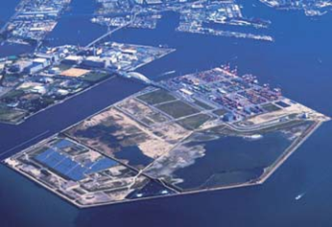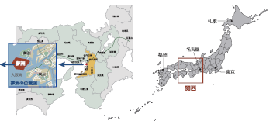

**＜スケジュール＞**

|  |  |  |  |
| --- | --- | --- | --- |
| **２０１８年** | |  | **２０２５年** |
| **６月** | **１１月** | **万博開催** |
| ＢＩＥ総会 | **開催地決定投票**  ＢＩＥ総会 |  |

※2025年万博の開催

開催地は、2018年11月のBIE総会において、

加盟国の投票により立候補3か国の中から決定されます

**＜他の立候補国について＞**

|  |  |  |  |
| --- | --- | --- | --- |
| 立候補国 | 開催都市 | 開催予定期間 | テーマ |
| ロシア | エカテリンブルク | ５月２日～11月２日 | 世界の変革：将来世代のための  イノベーションとよりよい生活 |
| アゼルバイジャン | バクー | ５月10日～11月10日 | 人的資本の発展、よりよい未来の構築 |

**＼万博誘致の実現には皆様からのご賛同が必要です／**

2025日本万国博覧会誘致委員会にぜひご入会ください（会費無料）

|  |
| --- |
| **誘致委員会への入会方法** |
| C:\Users\setota\AppData\Local\Microsoft\Windows\Temporary Internet Files\Content.Word\トップページ.png誘致委員会ホームページ　⇒　　会員募集　　⇒　　会員登録フォーム　　から登録  [**http://www.expo2025-osaka-japan.jp/**](http://www.expo2025-osaka-japan.jp/)  検索  EXPO2025  検索  EXPO2025  〔連絡先〕〒540-8570　大阪市中央区大手前２丁目１番22号  **2025日本万国博覧会誘致委員会（大阪府政策企画部万博誘致推進室内）**  　　　　　電話：06-6944-6573 FAX：06-6944-7442 e-mail：info@expo2025-osaka-japan.jp |

**経済産業省の資料**[**http://www.meti.go.jp/policy/exhibition/osaka2025.html**](http://www.meti.go.jp/policy/exhibition/osaka2025.html)

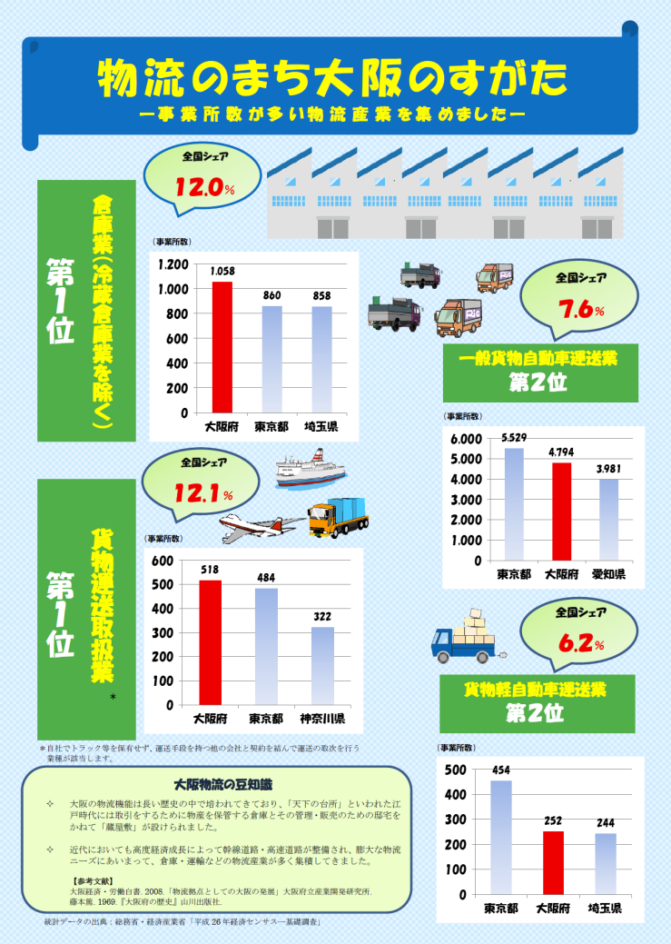

『統計データで見る〝爆買い〟』

『物流のまち大阪のすがた』